7 мая вошло в историю как День радио.
Включайте радио скорей,
Оно - источник позитива,
В нем много песен и вестей,
Программ веселых, креатива!
Пускай же радио звучит,
И громко музыка играет,
Пускай ведущий говорит
О том, чего душа желает!
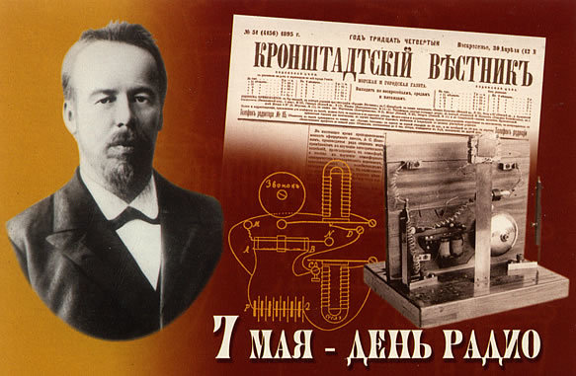
Ежегодно 7 мая в России отмечается День радио. Событие, положенное в основу этого праздника, связано с деятельностью выдающегося русского физика и изобретателя А.С. Попова. 7 мая 1895 года, на историческом заседании физического отделения Русского физико-химического общества в Санкт-Петербургском университете, Попов продемонстрировал созданную им первую в мире искровую беспроводную приемо-передающую радиосистему, пригодную для надежного обмена информационными сигналами, передав первую в мире радиограмму из двух слов "Генрих Герц". При помощи своих приборов изобретатель наглядно продемонстрировал передачу сигналов на расстояние 250 метров.
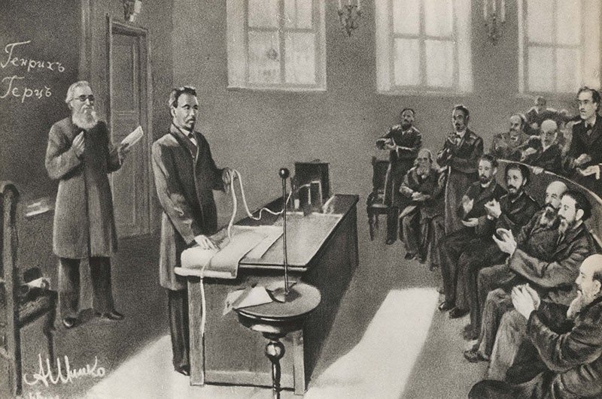
В ходе первых испытаний приемника была замечена его восприимчивость к атмосферным разрядам. А.С. Попов сконструировал специальный прибор, названный позже грозоотметчиком, для круглосуточного приема электромагнитных колебаний естественного происхождения с автоматической записью их на бумажную ленту самопишущего прибора. С июля 1895 года грозоотметчик применялся практически: для метеорологических наблюдений - в Лесном институте и для изучения атмосферных помех радиоприему - в лаборатории МОК.
Таким образом, весной 1895 года А.С. Попов реализовал почти одновременно два типа радиосвязи, которые до сих пор успешно развиваются: от человека к человеку и от природного объекта к человеку.
В конце 1899 года Морским техническим комитетом было предложено использовать радиосвязь для организации работ по спасению броненосца береговой обороны "Генерал-адмирал Апраксин", севшего на камни у о. Гогланд в Финском заливе в результате навигационной ошибки. И в начале 1900 года А.С. Попов и П.Н. Рыбкин участвовали в строительстве и вводе в эксплуатацию первой практической линии радиосвязи между о. Гогланд и финским г. Котка, имевшим телеграфную проводную связь с Петербургом. Ледокол "Ермак" обеспечивал проведение операции. Одна радиостанция была построена на о. Гогланд, ее развернул П.Н. Рыбкин. Другая устанавливалась под руководством А.С. Попова на небольшом острове Кутсало вблизи г. Котка. Обе станции строились в тяжелейших условиях при сильных морозах и метелях.
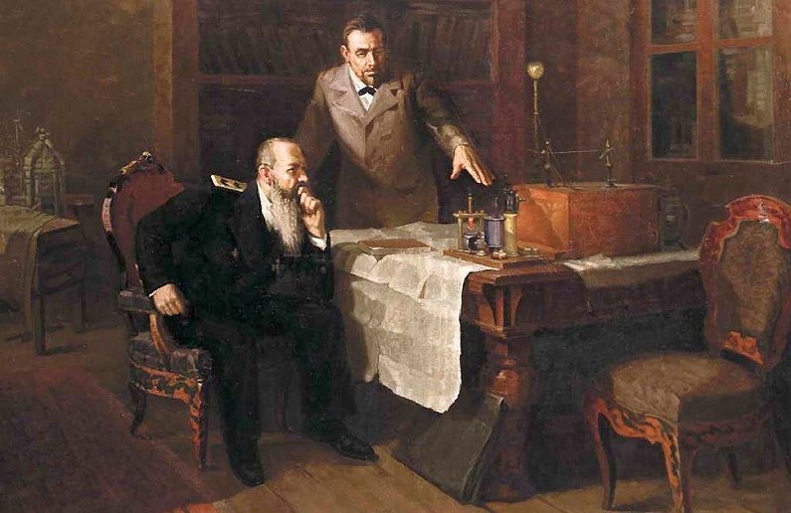
5 февраля 1900 года радиосвязь была установлена. Первая же радиограмма, отправленная А.С. Поповым из Котки и принятая П. Н. Рыбкиным на Гогланде, содержала приказ командиру ледокола "Ермак" выйти в открытое море для помощи рыбакам, унесенным на льдине. К вечеру 6 февраля "Ермак" вернулся с 27 рыбаками на борту. Таким образом, изобретение А.С. Попова уже при первом его практическом применении послужило гуманной цели - спасению попавших в беду людей.
В связи с удачным применением радиосвязи на имя А.С. Попова поступили поздравительные телеграммы. Адмирал С.О. Макаров телеграфировал: "От имени всех кронштадтских моряков сердечно приветствую Вас с блестящим успехом Вашего изобретения. Открытие беспроволочного сообщения от Котки до Гогланда на расстоянии 45 верст есть крупнейшая научная победа". Отвечая адмиралу Макарову, Попов пишет: "Благодаря “Ермаку” и беспроволочному телеграфу было спасено несколько человеческих жизней. Это является лучшей наградой за все мои труды, и впечатления этих дней, вероятно, никогда не забудутся".
Радиолиния продолжала работать в течение 84 дней до окончания спасательных работ. За эти дни было передано 440 радиограмм (свыше 10000 слов). В апреле 1900 года броненосец был благополучно снят с камней и своим ходом отправился на ремонт...
Впервые День радио был торжественно отмечен в нашей стране в мае 1925 года. Это был тридцатилетний юбилей радио. Предыдущие круглые даты прошли незамеченными. Это можно объяснить сложностью политической обстановки в России тех лет. Двадцатилетие радио совпало с разгаром первой мировой войны, вовремя двадцати пятилетия в стране шла гражданская война. В апрельском номере журнала "Друг радио" за 1925 год почетный член Российского общества радиоинженеров, профессор А.А. Петровский высказал пророческие слова: "Пусть же день 7 мая превратится в настоящий праздник радистов".
Полувековой юбилей радио совпал по времени с победоносным завершением войны с фашистской Германией. 2 мая 1945 года вышло Постановление Совета Народных Комиссаров СССР о праздновании пятидесятилетия со дня изобретения радио А.С. Поповым. Учитывая роль радио в культурной и политической жизни общества и в обороне страны, правительство решило установить 7 мая ежегодный "День радио". Была учреждена Золотая медаль имени А.С. Попова Российской академии наук (ранее АН СССР) "За выдающиеся заслуги в области радио. А.С. Попов", введен нагрудный знак "Почетный радист", установлены именные стипендии для студентов и аспирантов по профилю радиотехники и электросвязи.
К настоящему моменту радиосвязь прошла огромный путь в своем развитии, и сегодня технологии связи являются неотъемлемой частью нашей повседневной жизни.
Современный информационный бум - результат труда многих поколений ученых, инженеров, техников - всех, кого судьба связала с отраслью связи. И потому, День радио можно смело назвать праздником работников телевидения, радиовещания, почтовиков, связистов, коротковолновиков-радиолюбителей. Всех, кто оперативно информирует нас о важнейших событиях, происходящих в стране, объединяет человеческие дела и мысли.

